התנדבות בצל משבר הקורונה – הנחיות למערך הרווחה
מעודכן ל-18/03/2020

עם התרחבות ההגבלות של משרד הבריאות על פעילות לאור התפשטות מחלת הקורונה, יש להקפיד הקפדה יתרה על ביצוע התנדבויות על פי הנהלים בתדריך זה.

כללי
- כל פעילות התנדבותית תהיה כפופה לנהלים המשתנים של משרד הבריאות ויש לבחון אותה לגופה ובהתאם לנהלים הנכונים לאותו מועד.
- יש לבחון את נחיצותה של כל פעילות התנדבותית ולבצע אך ורק משימות חיוניות בעת הזו. כמו כן ייעשה ניסיון להחליף את מירב ההתנדבויות בהתנדבויות וירטואליות, באמצעות הטלפון או באמצעים דיגיטליים.
- ייעשה ניסיון לצמצם ככל הניתן את מספר המתנדבים אליהם נחשף כל מוטב, ואת מספר המוטבים אליהם נחשף כל מתנדב. לשם כך, כל מתנדב יהיה אחראי על אדם / משפחה / מסגרת אחת בלבד ולא יבצע מספר התנדבויות במקביל.
- במידה ולצורך אחד נדרשת קבוצת מתנדבים (למשל אריזת מזון) יש לדאוג לכך שאלו יהיו ככל האפשר אותם מתנדבים, ובכל מקרה יישמר מרחק של 2 מטר בין מתנדב למתנדב במהלך המשימה.
- אזרחים ותיקים ואנשים עם מחלות רקע הנמצאים בקבוצת סיכון לחלות בקורונה לא ישולבו כמתנדבים במערך זה, אלא בהתנדבות וירטואלית. כמו כן לא יתנדבו במערך אנשים אשר חזרו מחו"ל בשבועיים שלפני מועד ההתנדבות גם אם לא נתבקשו להישאר בבידוד, או אנשים שחשו לא בטוב בשבוע שלפני ביצוע ההתנדבות.
- התנדבות של בני נוער תתבצע בהתאם להנחיות המעודכנות ביותר של משרד החינוך.
- יש לוודא כי כל מתנדב מצויד באלכוג'ל, ועל פי הצורך גם במסכה וכפפות ו/או כל ציוד אחר אשר יכול להקטין את סכנת ההידבקות.
- במשימות בהן עובדים נדרשים למיגון, יש לוודא כי גם המתנדבים ממוגנים בהתאם.
- יש לוודא כי כל מתנדב מבוטח כנדרש בביטוח מתנדבים של ביטוח לאומי, כפי שמפורט באתר משרד העבודה, הרווחה והשירותים החברתיים.

סוגי התנדבות
- התנדבות פרטנית הכוללת ביקור בית אצל אוכלוסיות הנמצאות בסיכון מוגבר להידבקות בקורונה (קשישים, משפחות עם ילדים עם צרכים מיוחדים וכד'): ניתן לבצע בתנאים הבאים:
  - ההתנדבות מתקיימת בשיטת "אחד על אחד" – מתנדב בודד לוקח אחריות על כלל הצרכים של מוטב בודד (או משפחה בודדת) כך שכל מוטב נחשף לאדם אחד בלבד עבור צרכים שונים (הפגת בדידות, הבאת מזון ותרופות, טיפול בילדים וכד')
  - שני הצדדים (המתנדב והמוטב) הביעו הסכמה לכך
  - לא ניתן להעביר את ההתנדבות להתנדבות "מרחוק" (למשל באמצעות שיחות טלפון או שיחות מקוונות)
  - המתנדב יעדכן את רכז המתנדבים עם תחילת התנדבותו ומיד עם סיומה, לשם מעקב לצורך ביטוח מתנדבים, על פי הנחיות ביטוח לאומי.
  - המתנדבים פועלים באופן צמוד להנחיות בנספח א' של מסמך זה וחותמים על ההצהרה המופיעה בנספח ב'
- התנדבות הכוללת מפגש קבוצתי (למשל קייטנות לילדי עובדים חיוניים): ניתן לבצע בתנאים הבאים:
  - המפגש הוא חיוני ולא ניתן להחליפו במפגשים פרטניים
  - הקבוצה כוללת עד 6 משתתפים, ובסה"כ עד 10 כולל אנשי צוות ומתנדבים (על פי הנהלים המעודכנים של משרד הבריאות)
  - המתנדבים הפועלים עם הקבוצה יהיו מתנדבים קבועים. במידה והפעילות מתמשכת לאורך זמן ניתן להחליף אחת לשבוע את צוות המתנדבים לצוות חדש, או לגייס מראש צוות שמבצע את הפעילות לסירוגין
  - מומלץ שכמה שיותר מהפעילות תתבצע במרחב פתוח (למשל פארק), אך במרחק מאנשים אחרים העשויים להימצא באותו מרחב
  - במהלך המפגש ייעשה ניסיון להימנע ככל הניתן מפעילויות הכוללות מגע פיזי (כגון משחקי כדור)
  - במידה ופועלות כמה קבוצות במקביל, המשתתפים בכל קבוצה הם משתתפים קבועים עם צוות מתנדבים קבוע. אין מעבר משתתפים בין הקבוצות, וישנו ניסיון לכמה שפחות מגע בין הקבוצות השונות.
  - כלל המשתתפים בפעילות שומרים על היגיינה מירבית במהלך הפעילות (כולל שטיפת ידיים / שימוש באלכוג'ל מספר פעמים במהלך הפעילות, ניקיון השירותים באופן תכוף וכד')
  - לא תתאפשר השתתפות של אנשים שאינם חשים בטוב. במידה ואנשים לא יחושו בטוב במהלך הפעילות הם יישלחו הביתה באופן מידי
  - המתנדבים פועלים באופן צמוד להנחיות בנספח א' של מסמך זה וחותמים על ההצהרה המופיעה בנספח ב'.
- פעילות בתוך מסגרות רווחה (למשל ביקור קשישים בבתי אבות, העברת פעילות לאנשים עם מוגבלות וכד'): ניתן לבצע בתנאים הבאים:
  - מנהל המסגרת אישר את הפעילות בהתאם לנוהל מנכ"ל משרד הרווחה הנוגע להכנסת ספקים ואורחים מחוץ למסגרת
  - מספר המתנדבים הנכנסים למסגרת יהיה נמוך ככל הניתן, כך שייעשה שימוש במתנדבים קבועים, ולא במתנדבים מתחלפים וחד פעמיים. יש לגייס מראש מתנדבים המוכנים להתחייב להמשיך לפעול במסגרת לאורך זמן על מנת למנוע חלופה מתנדבים
  - נעשה ניסיון להשתמש ככל הניתן במתנדבים הקבועים במסגרת ולא להכניס מתנדבים חדשים
  - פעילות קבוצתית תעמוד בתנאים המפורטים בסעיף 2

הפניית צרכים להתנדבות
- מסגרות ושירותי רווחה המעוניינים בסיוע של מתנדבים, יפנו לגורם המתאים על פי התרשימים הבאים:
  - שירותים ומסגרות בקהילה יפנו ראשית לרכז ההתנדבות הרשותי ברשות בה הם פועלים:
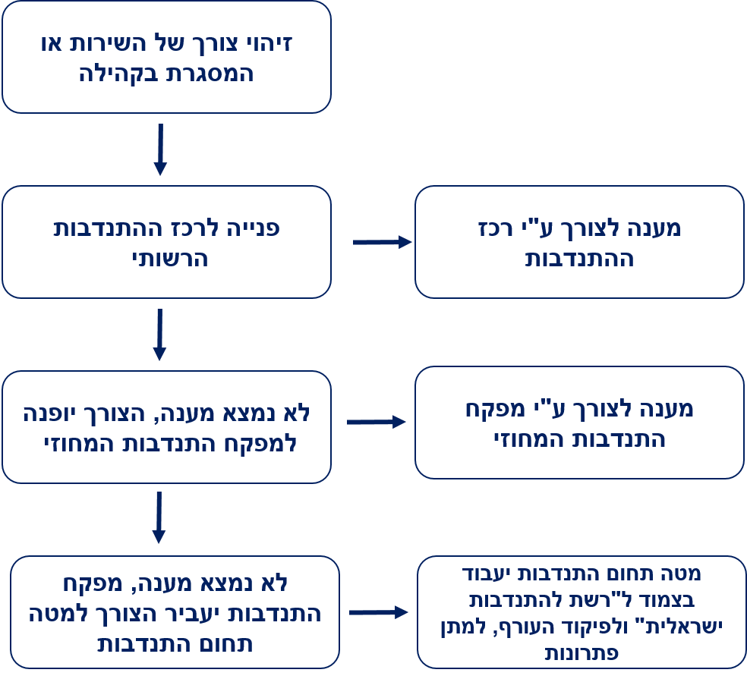

  - מסגרות חוץ ביתיות יעבירו את הצרכים אל המפקחים המקצועיים וממוני הדיור במחוז:

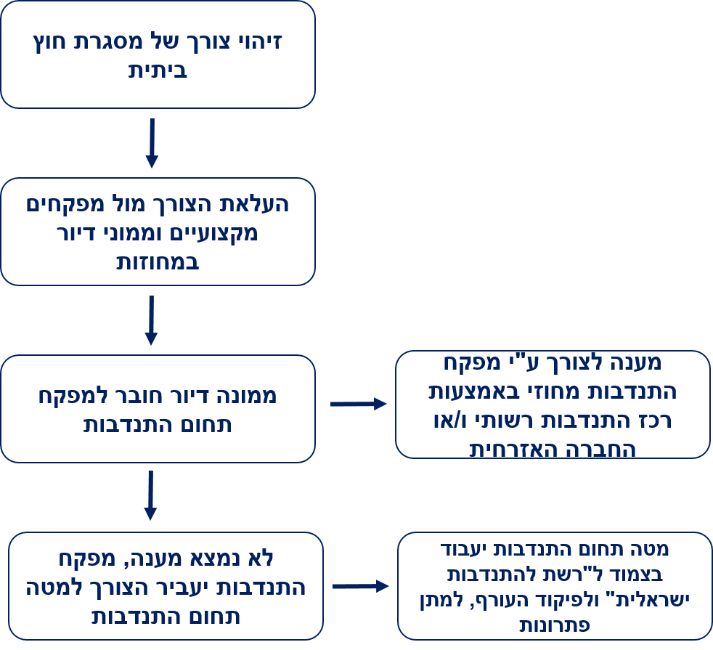

  - מטה המשרד יעביר צרכים אל נעמה ברגר, אחראית התנדבות במערך הרווחה, במטה תחום התנדבות:
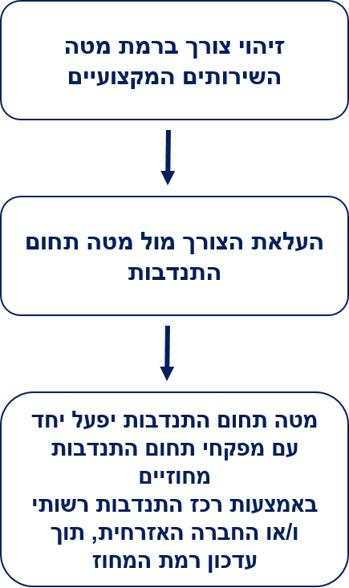

- בכל פנייה אל הגורם הרלוונטי יש לפנות באמצעות טופס מיפוי צרכים שבנספח ג'.

נהלים אלו כפופים לשינויים בהתאם להנחיות משרד הבריאות, ויעודכנו מעת לעת.

בברכה,

יהונתן שוורצמן
מנהל תחום התנדבות
משרד העבודה, הרווחה והשירותים החברתיים

נספח א' - צ'ק ליסט למתנדב/ת: עשה ואל תעשה בתקופה זו
**גרסה מעוצבת של נספח זה לחלוקה למתנדבים ניתן למצוא באתר המועצה הישראלית להתנדבות**
מתנדבים/ות יקרים,
תודה על נכונותכם להתנדב בימים מורכבים ומאתגרים אלה!
התפשטות נגיף הקורונה מביאה עמה הנחיות חדשות ושינויים הכרחיים בשגרת החיים. כדי לשמור על החיים – אין לנו ברירה אלא לשנות את שיגרת החיים. להלן מספר הנחיות מחייבות, לקראת, תוך כדי ואחרי ההתנדבות.
במסמך זה הנחיות עדכניות ליום 15 במרץ. יש להתעדכן באופן שוטף באתר משרד הבריאות בהנחיות ולוודא כי ההתנדבות תואמת אותן.

וודאו כי אתם כשירים להתנדבות:
- בדקו האם הייתם בקרבת חולה מאומת? הכנסו לאפליקציה באופן שוטף וודאו כי לא הייתם נוכחים באף אחד מהמקומות בהם ביקרו חולים מאומתים. במידה וכן- הכנסו לבידוד והמנעו מלהגיע להתנדבות.
- מרגישים/ות לא טוב? אנא המנעו מלהגיע להתנדבות, הישארו בבית עד להחלמה מלאה.
- חזרתם לאחרונה מחו"ל? הקשיבו להוראות בנושא זה והמנעו מהגעה להתנדבות.
- אתם אזרחים ותיקים ו/או בעלי מחלות רקע? המנעו מהשתתפות בהתנדבות הכרוכה במפגש עם אנשים. הצטרפו להתנדבויות וירטואליות מהבית, במידת האפשר.

לקראת ההתנדבות:
- אנא הצטיידו בבקבוק אלכוג'ל, שתוכלו לקחת אתכם אל ההתנדבות.
- השתדלו להמנע משימוש בשירותים ציבוריים במהלך ההתנדבות
- הצטיידו במזון ובקבוק שתייה אישי, על מנת שלא תצטרכו לחלוק כלים/מזון עם אנשים אחרים.
- המנעו מנסיעה בתחבורה ציבורית להתנדבות והקפידו לא לנסוע ברכב פרטי בו יותר משני אנשים.
- וודאו כי הוכשרתם לתפקידכם הנוכחי וכי יש לכם את כל הידע הנדרש על מנת לבצע אותו

במהלך ההתנדבות:
- הקפידו על היגיינה אישית: רחצו ידיים או חטאו באלכוג'ל בכניסה, תוך כדי וביציאה ממקום ההתנדבות. במידת האפשר מומלץ להשתמש בכפפות.
- הקפידו על שמירת מרחק של 2 מטר לפחות ביניכם לבין אנשים אחרים.
- וודאו כי אין יותר מ-10 אנשים בחלל בו אתם פועלים.
- המנעו מלחיצת ידיים או מכל מגע פיזי אחר.
- במידה ואתם מתעטשים או משתעלים, עשו זאת למרפק בלבד.
- באם נתקלתם במוטב שאינו חש בטוב, אנא יידעו את האחראי/ת על כך.
- המנעו עד כמה שניתן ממגע ישיר עם המוטב/ים. ניתן להשאיר חבילות/מזון או כל סיוע אחר מחוץ לדלת המוטב, למשל.

לאחר ההתנדבות
- שתפו את האחראי/ת על סיום הפעילות: איך היה, איך התחושה, מסקנות וכמובן מקרים חריגים שיש לתת עליהם את הדעת
- וודאו כי יש לכם את מי לשתף בתחושותיכם, ועשו זאת. זה במידה ואתם חשים מצוקה או מעוניינים לדבר עם מישהו, אתם יכולים לפנות אל רכז ההתנדבות או אל עמותת סהר- סיוע והקשבה ברשת או ער"ן
- אפשרו לעצמכם לצד השמירה על השגרה מנוחה וצבירת כוחות. קחו על עצמכם רק את כמות המשימות שלהערכתם תוכלו לעמוד בה.
- במידה והנכם חשים ברע מספר ימים לאחר ההתנדבות, יש לעדכן במיידי את האחראי/ת על ההתנדבות.
- יש להמשיך לעקוב אחר ההנחיות ולנהוג בהתאם.

נספח ב' - טופס הצהרה למתנדב/ת

אני (שם משפחה ופרטי), ___________________________________
מספר ת.ז. _____________________________________________
מבקש/ת להתנדב בארגון/ברשות ______________________________
בתאריך/ים: ____________________________________________
בתפקיד: ______________________________________________

אני מצהיר/ה בזאת כי נכון ליום החתימה על הצהרה זו:

- לא חזרתי מחו"ל ב-14 הימים האחרונים
- חשתי בטוב ב-14 הימים האחרונים - ללא תסמינים של שיעול, חום, צינון, כאב גרון וכיו"ב).
- לא הייתי בבידוד ב-14 הימים האחרונים ולא שהיתי באותו הבית עם מישהו שנדרש לבידוד
- עברתי על המסלולים המעודכנים ביותר של החולים המאומתים, ולא באתי במגע עם אף אחד מהם.

על החתום:
שם: ____________________________________
חתימה: __________________________________
תאריך: __________________________________
**גרסה מעוצבת של נספח זה לחלוקה למתנדבים ניתן למצוא באתר המועצה הישראלית להתנדבות**

נספח ג' – טופס מיפוי צרכים לשירותים המקצועיים
יש למלא שאלון זה בכל בקשה לקבלת מתנדבים מהגורם הרלוונטי על פי נוהל הפעלת מתנדבים 17/03/2020.

פרטים:
איש קשר ופרטי התקשרות: לחץ או הקש כאן להזנת טקסט.
שם המינהל: לחץ או הקש כאן להזנת טקסט.
אופי השירות (חוץ ביתי/קהילה): לחץ או הקש כאן להזנת טקסט.
שם השירות/ המסגרת: לחץ או הקש כאן להזנת טקסט.

פריסת המענים הנדרשים? (רשותי/אזורי/ארצי) מיהן הרשויות הספציפיות? לחץ או הקש כאן להזנת טקסט.
מספר המוטבים במסגרת: לחץ או הקש כאן להזנת טקסט.
מאפייני המוטבים: לחץ או הקש כאן להזנת טקסט.

מיפוי הצורך במתנדבים:
הגדרת הצורך? מה הצורך של המסגרת עליו מתנדבים יכולים לענות?
לחץ או הקש כאן להזנת טקסט.

מספר המתנדבים הרצוי למשימה:
לחץ או הקש כאן להזנת טקסט.

הגדרת תפקיד המתנדב? (מה למעשה נדרש מהמתנדב לעשות?)
לחץ או הקש כאן להזנת טקסט.

כישורים ומיומנויות נדרשות לביצוע התפקיד ההתנדבותי (למשל רקע מקצועי פרא-רפואי או חינוכי/בהפעלת ילדים ונוער)
לחץ או הקש כאן להזנת טקסט.

האם נדרשת הכשרה ספציפית לביצוע התפקיד?
לחץ או הקש כאן להזנת טקסט.
האם קיים רכז מתנדבים/ ממונה על מתנדבים במסגרת? מיהו?
לחץ או הקש כאן להזנת טקסט.

סטטוס מתנדבים קיימים במסגרת:
האם בימי שגרה פועלים מתנדבים קבועים במסגרת? במידה וכן-האם אותם מתנדבים קבועים יכולים להשתלב במענה לצרכים חדשים שעולים בימים אלו?
לחץ או הקש כאן להזנת טקסט.

דרישות נוספות והערות:
לחץ או הקש כאן להזנת טקסט.

שם הגורם המקצועי: לחץ או הקש כאן להזנת טקסט.

